Przełącznik pływakowy OEM
w miniaturowej konstrukcji
Klingenberg, kwiecień 2019.
WIKA oferuje teraz producentom OEM miniaturowy przełącznik pływakowy. Model RLS-7000/8000 posiada jeden punkt przełączający i jest odpowiedni do monitorowania poziomu
w małych zbiornikach.

Wykonanie i konstrukcja przełącznika pływakowego spełniają wymagania oryginalnego sprzętu producentów co do niezawodności
i ekonomiki komponentów. Oprócz wersji standardowej możliwe są również rozwiązania projektowe: model RLS-7000/8000 można dostosować do danej aplikacji poprzez dopasowanie konstrukcji, przyłączy zbiornika i przyłączy elektrycznych. Przełącznik można zainstalować pionowo (RSL-7000) lub poziomo (RSL-8000). Funkcję przełączania, normalnie otwarty lub normalnie zamknięty, można odwrócić, obracając korpus pływaka (RLS-7000) lub całe urządzenie (RLS-8000) o 180°.

Nowy przełącznik pływakowy został zaprojektowany z myślą o długiej żywotności. Przyrząd dostępny jest w wielu wytrzymałych i odpornych chemicznie tworzywach, o bardzo niskiej absorpcji wody. Styki kontaktronowe zapewniają do miliarda cykli przełączania,
w zależności od aplikacji.

Liczba znaków: 1051
Słowo kluczowe: RLS-7000/-8000

Producent:
WIKA Alexander Wiegand SE & Co. KG
Alexander-Wiegand-Straße 30
63911 Klingenberg/Germany
Tel. +49 9372 132-5049
Fax +49 9372 132-406
vertrieb@wika.com
www.wika.de

Zdjęcie WIKA:
WIKA oferuje teraz producentom OEM miniaturowy przełącznik pływakowy RLS-7000/8000

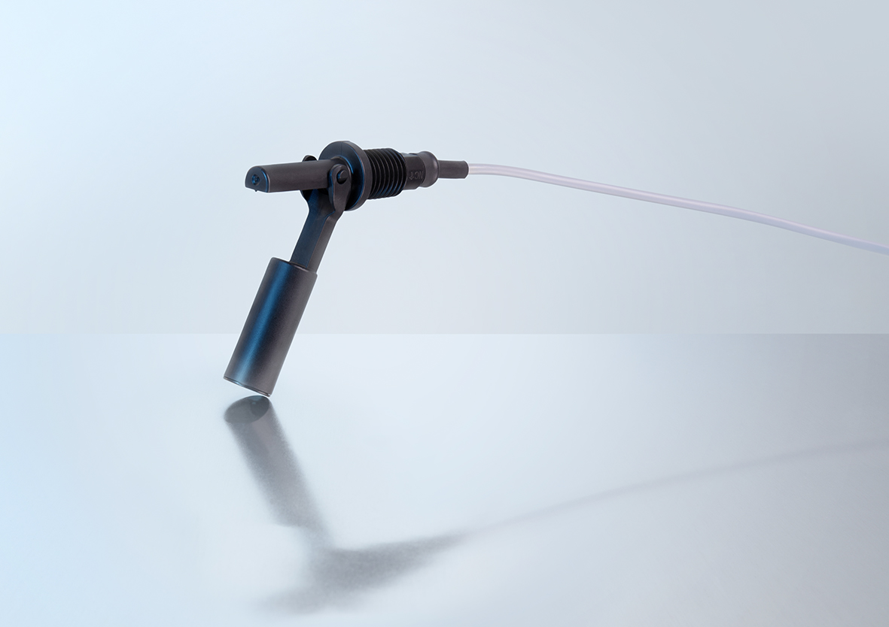

Edycja przez:
WIKA Polska
spółka z ograniczoną odpowiedzialnością sp. k.
ul. Łęgska 29/35
87-800 Włocławek
Tel. (+48) 54 23 01 100
Fax (+48) 54 23 01 101
info@wikapolska.pl
www.wikapolska.pl

Reklama prasowa WIKA 04/2019

